**Дизайн и получение потенциально полезных для молекулярной сенсорики структур на основе BODIPY**

***Гаврилова А.Н. 1., Борисовская Е.П. 1, Шушкова А.С. 1, Блохина П.М. 1,   
Камардина В.И.2***

*Студент, 4 курс бакалавриата*

***1****Ивановский государственный химико-технологический университет, Иваново, Россия*

*2Ивановсский государственный медицинский университет, Иваново, Россия*

*E-mail:* [*annagavrilova424@gmail.com*](mailto:annagavrilova424@gmail.com)

В настоящее время решение многих актуальных проблем молекулярной сенсорики требует разработки флуоресцентных сенсоров, свойства которых отвечают таким характеристикам, как высокая точность, селективность и возможность тонкой настройки. Всеми перечисленными свойствами обладают люминофоры класса BODIPY. Кроме этого они обладают яркой люминесценцией, имеют узкие полосы поглощения и испускания, а также обладают устойчивостью к температурным воздействиям, изменениям кислотности среды и воздействию света.

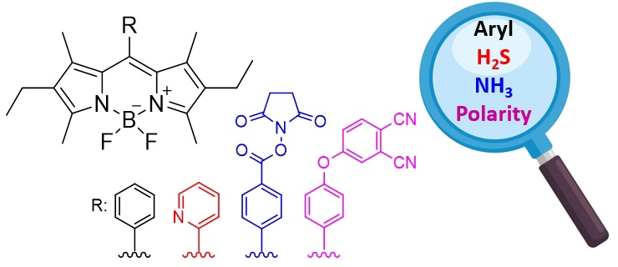

Рис. 1. Структура сенсоров на основе BODIPY, чувствительных к ароматическим компонентам бензина (Aryl), сероводороду в сыворотке крови (H2S), аммиаку и биогенным аминам (NH3), полярности растворителя (Polarity)

В рамках данной работы был получен ряд сенсоров (рис.1) класса BODIPY, отличающихся природой *мезо*-заместителя. Все полученные соединения исследованы физико-химическими методами. Экспериментальными данными подтверждено, что полученные люминофоры проявляют интенсивный сенсорный отклик на сероводород, аммиак и ароматические соединения в зависимости от заместителя в *мезо*-положении [1]. BODIPY с фталонитрильным фрагментом чувствителен к изменению полярности растворителя, что делает его перспективным в области биовизуализации в качестве контрастного агента [2]. Показано, что с помощью этих сенсоров возможно определять количество сероводорода в сыворотке крови, ароматические компоненты бензина и аммиак, выделяющийся при разложении продуктов питания, для контроля их свежести.

**Литература**

1. Гаврилова А.Н., Шушкова А.С., Блохина П.М., Камардина В.И., Молева Н.В., Молчанов Е.Е., Клычева М.М., Бобров А.В., Марфин Ю.С. Применение люминофоров BODIPY в качестве сенсоров на сероводород, ароматические соединения и биогенные амины // Современные наукоёмкие технологии. Региональное приложение. – 2024. – Т. 79. – №. 3. – С. 57-62.

2. Molchanov E.E., Gavrilova A.N., Shushkova A.S., Soshnikova V.A., Ksenofontova K.V.,  Maizlish V.E.,  Dmitriev M.V., Abramov I.G., Marfin Yu. S. 8-(4-(3, 4-Dicyano) phenoxyphenyl)-2, 6-diethyl-4, 4-difluoro-1, 3, 5, 7-tetramethyl-4-bora-3a, 4a-diaza-s-indacene: Synthesis and photophysical properties //Optical Materials. – 2025. – Т. 159. – С. 116558.